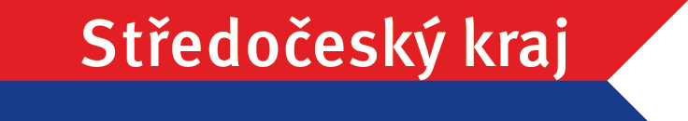



**BURZA PRÁCE v Mělníku**

Krajská hospodářská komora Střední Čechy vás zve k návštěvě dalšího ročníku **BURZY PRÁCE v Mělníku**, která se koná ve středu **dne 11. března 2020 od 10,00 do 16,00 hodin.** Místo konání **Masarykův kulturní dům (U Sadů 323, Mělník**).

Na akci se představí firmy z okresů Mělník, Kladno a Praha východ, které mají zájem o nové zaměstnance. Poptávka je po pracovnících v technických profesích,  v sociálních službách,  ve zdravotnictví, v chemickém průmyslu, logistice,   autodopravě, administrativě, obchodě, zemědělství a v dalších oborech.

Uplatnění mohou najít zájemci o práci s výučním listem, středoškolským vzděláním a také vysokoškoláci. Akce je příležitostí pro budoucí absolventy škol již nyní vyhledat vhodného zaměstnavatele, popřípadě získat praxi v zajímavé firmě. Příležitost najít práci mají také handicapované osoby a i maminky vracející se do zaměstnání po rodičovské dovolené. Poradenství pro nezaměstnané a popřípadě pro zájemce o změnu profese zajišťuje **Úřad práce Mělník**, přičemž je možné získat také informace o nabídce rekvalifikací apod.

Vítáni jsou nejen všichni zájemci o práci z řad nezaměstnaných, absolventi škol, ale i všichni ti, kteří se chtějí dozvědět o nabídkách firem a nabízených pracovních místech, která jsou v současné době aktuální na trhu práce ve Středočeském kraji.

Zájemci z řad zaměstnavatelů, kteří by chtěli na akci prezentovat svou nabídku, jsou vítáni. K prezentaci svých studijních oborů jsou přizvány i střední školy z regionu.

Přihlášení na [sizlingova@komora.cz](mailto:sizlingova@komora.cz) , tel. +420 702 020 489 Vladislava Šizlingová

.